Jak být úspěšný
1/ Zachovávej si vysokou sebeúctu

2/ Vždycky si vybírej správné přátele
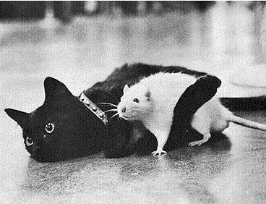
3/ Nikdy nepřestávej být zvědavý

4/ Nezapomeň si všímat toho, jestli Tě někdo nepodvádí
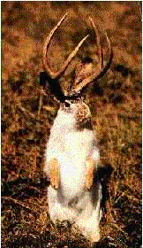

5/ Relaxuj
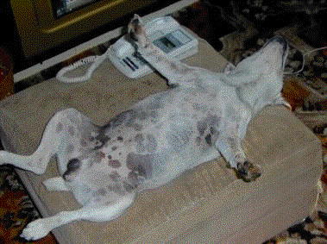
6/ Občas se zamysli nad svou minulostí

7/ Když je to nezbytné, pečuj o svůj zevnějšek ...

8/ ... a když už nic jiného nepomáhá, hraj debila!


